A TABLE ! Une bibliographie non exhaustive pour le CYCLE 1 proposée par l’équipe des bibliothécaires du secteur jeunesse de la médiathèque de Neudorf (Strasbourg), amendée par les « Conseillers pédagogiques du Printemps »

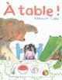
A table
Cobb, Rebecca
L'heure du déjeuner est toujours un moment délicat quand les enfants doivent abandonner leurs jouets pour passer à table.
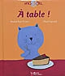
A table !
Brun-Cosme, Nadine
Legrand, Maud
Tous les soirs, Léo s'esquive pour échapper aux corvées, mais se dévoue quand il s'agit de manger la plus grosse part de gâteau. Un soir ses parents décident qu'il n'aura la plus grosse part de gâteau que s'il accepte de les aider.
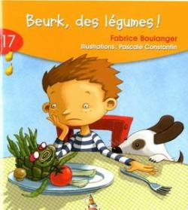
Beurk, des légumes !
Fabrice Boulanger
Voici un garçon qui n'aime pas beaucoup les légumes. Mais on serait prêt à bien des sacrifices pour un gâteau au chocolat...
L'arbre à confiture
Ishii, Mutsumi
Sakai, Komako
Blanche la petite lapine découvre comment naissent les pommes, et les nombreuses façons de les déguster.

Pourquoi l'artichaut a-t-il les cheveux violets ? Astrid de l’Aulnoit

Harty, l’artichaut de Bretagne, est le Don Juan du potager. Il aime parader auprès d’exquises dames fruits rouges. Jusqu’au jour où il se met à séduire les filles papayes, goyaves et mangues… et s’attire les foudres du jardin entier !
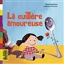
La cuillère amoureuse
Gouichoux, René
Proteaux-Zuber, Catherine
Ce matin, au petit déjeuner, Marine confie à son papa qu'elle est amoureuse. Mais son papa ne lui répondant pas, c'est la petite cuillère qui le fait : elle aussi est amoureuse, mais elle ne sait pas de qui. Alors Marine va l'aider à trouver son amoureux : est-ce le bol, le sucre, le verre?
Graine de pastèque
Pizzoli, Greg
Un petit crocodile mange tout le temps des pastèques, en guise de déjeuner, de dîner et de dessert. Un jour, il prend peur en avalant un pépin du fruit et s'imagine que sa peau va devenir rose ou que la graine va germer dans son ventre. Une réflexion sur les inquiétudes d'enfant.
Grand-mère Sucre, grand-père Chocolat
Bigot, Gigi
Goffin, Josse
Un grand-père Chocolat et une grand-mère Sucre s'aiment et se disent des mots doux. Un jour, ils se fâchent et se disent des mots durs. Mais, bientôt, par la magie des mots, ils se retrouvent parce qu'ils se sont trop manqués.
Le gros goûter
Servant, Stéphane
Bonbon, Cécile
Un gros goûter est prévu et Nana la tortue se met en route. Les autres animaux la devancent et menacent de tout manger, mais Nana s'en moque car elle préfère manger autre chose. Une adaptation de la fable Le lièvre et la tortue, illustrée de personnages en tissu.
J'aime la galette
Bourre, Martine
La comptine classique est revisitée, avec la création de nouveaux couplets culinaires. Avec un QR code pour accéder à une version chantée par des enfants.
Kuro et le goûter surprise
Takai, Yoshikazu
Comme il fait beau, Kuro, le petit ourson noir, décide d'aller cueillir des fruits pour son goûter. Sur le chemin, il aperçoit des baies rouges et se précipite. En s'approchant, il réalise que ce sont des insectes. Plus tard, il voit un pommier couvert de fruits. En secouant l'arbre, il se rend compte que les pommes sont en fait des oiseaux.
Légumes de saison
Corman, Clara
Un tout-carton avec des volets à soulever pour découvrir les légumes, comment ils poussent et ce que l'on voit quand on les coupe.
Mange ta soupe !
Zeloot
Alors qu'une mouche tombe dans son bol de soupe au pois, Milo utilise son imagination débordante pour convoquer des animaux de toutes sortes : araignée, chat, lion, etc., s'installent l'un après l'autre dans son bol jusqu'à ce que le jeune héros finisse par les effrayer.
Mange, Babilou
Bisinski, Pierrick
Pour son petit déjeuner, Babilou prendra des croissants ou bien des frites, pour son dîner une salade de lézards, une brochette de bonbons ou bien du poulet.
L'ogre Babborco
Bloch, Muriel
Prigent, Andrée
Ce conte est une version sarde du Petit chaperon rouge avec un héros masculin et un ogre qui joue le rôle du loup.
Ours et Renard jardiniers : d'après un conte de Russie
Stroeva, Anna
Colombet, Julie
Ours et Renard s'associent pour jardiner, mais, à chaque récolte, il faut choisir qui prend quoi, les hauts ou les bas des plantes. Ours se trompe chaque fois et se retrouve avec la partie non comestible ; Renard, toujours gagnant, se régale de plats délicieux. Il est temps pour Ours de mieux connaître les fruits et les légumes. D'après un conte traditionnel russe.

Pomme de reinette
Chausson, Julia
Une comptine revisitée, avec une chute originale, une note humoristique ou un pied de nez. L'image évolue au fil des pages, au gré d'un principe qui change pour chaque titre. Dans cet album, la pomme est croquée un peu plus sur chaque page et un ver sort sa tête pour protester contre le coup de dent final.
Une pomme pour deux
Massenot, Véronique
Guérin, Virginie
Sur un pommier, une belle pomme a poussé. Deux petits vers ont la même idée de vouloir s'installer dans la pomme. La pomme n'est pas si grosse, et bientôt les deux petits vers se retrouvent nez à nez et s'affrontent.
Qui a mangé ?
Crausaz, Anne
Des légumes ont été mangés par un animal. Au fil des pages découpées figurant chaque légume, tomate, radis, choux sont grignotés et révèlent le gourmand.
Qui se cache sous les fruits ?
Yonezu, Yusuke
En soulevant des volets, l'enfant découvre que derrière des illustrations de fruits, se cachent des animaux. Ainsi une banane se transforme-t-elle en canard ou une orange en cheval.
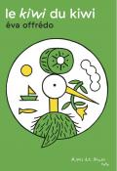
Le Kiwi du kiwi
Eva Offredo
Les animaux mangent aussi ! Le kiwi sirote un kiwi. Au même instant… La tortue raffole des petits pois. L’ours polaire fond pour les poireaux. Et moi?
Un imagier autour des fruits et légumes dégustés par de drôles d’animaux !
La saucisse de Cornichou
Charlat, Benoît
La soupe aux frites
Leroy, Jean
Charbon, Ella
Pour faire manger des légumes à ses enfants, papa a créé la soupe aux frites. Le problème, c'est qu'elle est verte.
Souriceau et le gâteau
Taylor, Thomas
Barton, Jill
Souriceau a trouvé un gâteau très appétissant mais bien trop gros pour pouvoir le ramener chez lui. Plusieurs animaux vont venir l'aider à le manger pour qu'il ne reste qu'un petit morceau parfait pour lui.

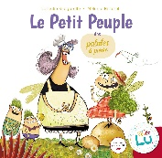
Le petit peuple des patates à purée
Nathalie Bougerolle
Mélanie Hillairet
Le petit peuple des patates à purée a un problème... Bulle, Papillote, Pile et Poil vont chercher une solution pour ne pas mourir d'ennui culinaire.
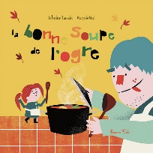
La bonne soupe de l’ogre
Catherine Tamain
Marjorie Béal
Tu as faim, l'ogre ? Pars avec moi à la découverte des légumes du potager. On va cuisiner une bonne soupe !
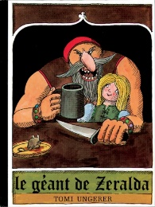
Le géant de Zéralda
Tomi Ungerer
Que faire pour qu'un ogre cesse de dévorer les enfants ? Lui préparer des repas délicieux chaque jour, bien sûr ! C'est ce que fit la petite Zeralda du haut de ses six ans...

